第二章 地球上的大气
第二节 大气的受热过程和大气运动
第2课时 热力环流
学习指南
【问题源起】
清代黄叔璥在《台海使槎录》中，记述了台湾海峡两岸的风向差异：“内地之风，早西晚东，惟台地早东风，午西风……四时皆然。”这里的“内地”指福建，“台地”指台湾。
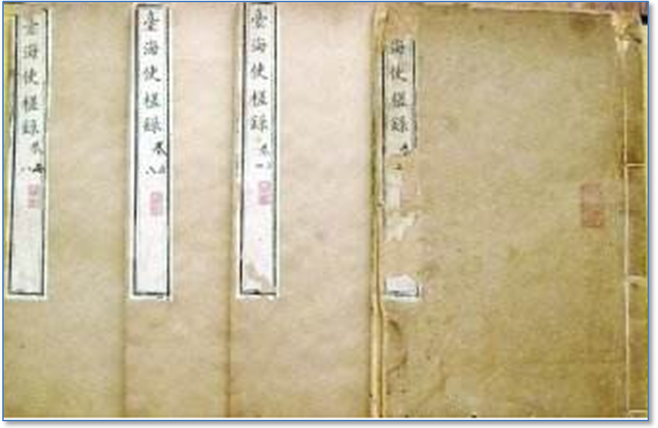
这里的风是怎样形成的？为什么台湾海峡两岸风向的日变化相反呢？

为了回答上述问题，我们首先需要明确以下问题：大气运动的表现形式有哪些？风是大气的何种运动形式？热力环流是如何形成的？如何用热力环流原理解释一些自然现象？期待各位同学通过参照学习任务的指引进行本节课的学习，解决上述问题。

【学习目标】
- 阅读教材并结合生活体验，说出大气的运动形式，明确风是何种形式的大气运动。
- 阅读教材和“热力环流的形成示意图”，绘图说明热力环流的形成过程，指出其形成原因，说明气温、气压、气流三者之间的关系。
- 运用热力环流原理解释城市热岛环流、海陆风等相关地理现象。

【学习任务】
- 大气运动的表现形式有哪些？风是大气的何种运动形式？
- 阅读教材第36页第一自然段，说出大气的运动按照方向可分为哪些类型？风是大气的何种方向的运动？

- 阅读教材第36页第二自然段，指出大气运动的根本原因及最简单的形式。

- 热力环流是如何形成的？

- 结合图2.11“热力环流的形成示意图”，阅读教材第36页第三到五自然段，明确气温、气压、气流三者之间的关系，梳理热力环流的形成过程。

- 绘制热力环流的形成过程示意图，明确大气的垂直运动与水平运动出现的先后顺序。

- 用热力环流原理可以解释哪些自然现象？
- 阅读教材37页案例“城市热岛环流”，在图2.12中用冷或热、高气压或低气压表示出城市与郊区的气温、气压差异，并用热力环流原理解释此地理现象。

- 完成教材第38页活动题，在图2.13中分别绘制出白天与黑夜海陆间大气热力环流的方向，并思考冬夏季海陆间大气的运动。

- 回顾整理上述学习内容，完成本节的知识结构图。（见下页）
热力环流原理：

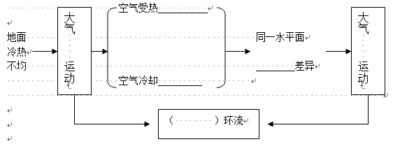
热力环流应用：
城市热岛环流
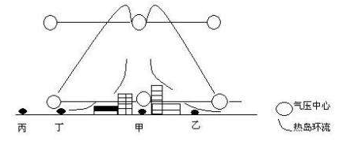

海陆风

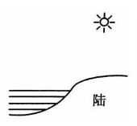
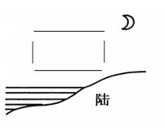

【自学检测】
开篇提出的问题，同学们自学后否能够解决？
清代黄叔璥在《台海使槎录》中，记述了台湾海峡两岸的风向差异：“内地之风，早西晚东，惟台地早东风，午西风……四时皆然。”这里的“内地”指福建，“台地”指台湾。
这里的风是怎样形成的？为什么台湾海峡两岸风向的日变化相反呢？

1.大气运动的根本原因是不同地区间存在（ ）
A．地形差异 B．温度差异 C．气压差异 D．水分差异

2.大气运动最简单的形式是 （ ）
A．高压、低压 B．大气的水平运动 C．大气环流 D．热力环流

3.下图中正确表示大气运动的是（ ）
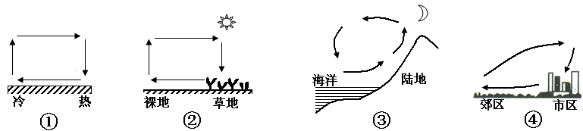

A．① B．② C．③ D．④

4.能正确表示热力环流形成过程的选项是（ ）
①近地面空气受热或冷却  ②同一水平面上产生气压差异
③形成大气的水平运动 ④气流的上升或下沉运动
A．①→②→③→④ B．①→③→②→④
C．④→②→①→③ D．①→④→②→③

5. 若图为“热力环流示意图”，甲、乙为近地面，下列说法正确的是 （ ）
A．甲处形成高压
①
②
③
④
甲
乙
丙
丁
B．乙处温度低
C．①代表对流运动
D．④代表北风

6. 分析下图，回答下列问题。
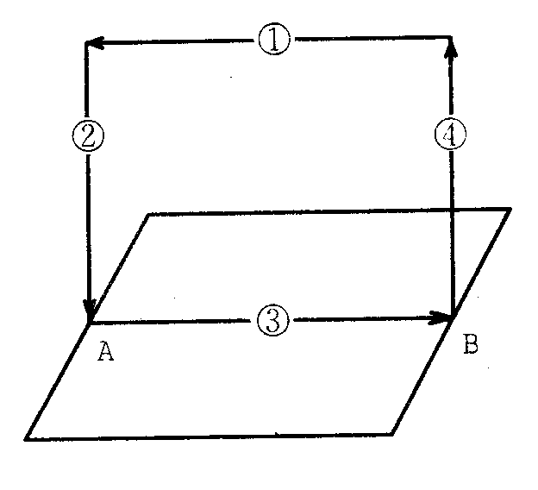

（1）如果此图是热力环流侧视图，那么A、B比较，________处气温较高、________处气压较高。形成热力环流的原因是__________________________________。
（2）如果此图是白天海陆热力环流侧视图，那么B处应为________（海洋或陆地）。
（3）如果此图是城郊热力环流图，A、B中属于郊区的是________。

答案：
BDBDA
7.（1）B A （地面）冷热不均 （2）陆地 （3）A

